Resolución del Pleno del Instituto de Transparencia, Acceso a la Información Pública y Protección de Datos Personales del Estado de México y Municipios, con domicilio en Metepec, Estado de México, de fecha veintitrés de septiembre de dos mil veinte.

VISTO el expediente formado con motivo del recurso de revisión 01512/INFOEM/IP/RR/2020, promovido por el C. XXXXXXXXXXXXXXX, en lo sucesivo EL RECURRENTE, en contra de la respuesta emitida por la Secretaría de Finanzas, en lo sucesivo EL SUJETO OBLIGADO, se procede a dictar la presente resolución con base en lo siguiente:

RESULTANDO

I. En fecha veintisiete de enero de dos mil veinte, EL RECURRENTE presentó a través del Sistema de Acceso a la Información Mexiquense, en lo subsecuente EL SAIMEX ante EL SUJETO OBLIGADO, la solicitud de acceso a la información pública, a la que se le asignó el número de expediente 00079/SF/IP/2020, mediante la cual solicitó:
“I. Para el periodo que va d el 1 de enero de 2010 y hasta la fecha de la presente solicitud se solicita:
- Convocatorias a licitaciones, p rocesos d e a djudicación directa, o invitación restringida en las que haya participado cualquiera de las empresas listadas más adelante, o cualquiera de sus filiales y/o subsidiarias.
- TODOS los contratos c elebrados entre l a dependencia y las e mpresas listadas más adelante, o cualquiera de sus filiales y/o subsidiarias.
- Todas las facturas y /o cualquier d ocumento en el que se r egistre el p ago realizado por la dependencia a las empresas listadas a continuación o cualquiera de sus filiales y/o subsidiarias.
- ACCESSDATA
- ACCESSDATA GROUP LLC
- BLACKBAG TECHNOLOGIES INC
- CELLEBRITE
- CELLEBRITE INC
- CELLEBRITE MOBILE S YNCHRONIZATION L TD
- NUGA SYS, S.A. DE C.V.
- OPENTEXT CORP
- PASSWARE INC
II. Se solicita versión p ública d e c ualquier d ocumento relacionado con la c ontratación o renovación de cualquier software, licencia o herramienta t ecnológica para l a i ntervención de comunicaciones privadas y/o para la investigación forense denominada:
- ACCESSDATA FORENSIC TOOL KIT
- ACCESSDATA FTK
- ACCESSDATA TRIAGE
- AD TRIAGE
- BLACKLIGHT
- CELLEBRITE UFED T OUCH LOGICAL
- CELLEBRITE U FED ULTIMATE
- CELLEBRITE UMED PRO
- ENCASE FORENSIC
- FIRMWARE UFED T OUCH ULTIMATE
- PASSWARE FORENSIC KIT
- SISTEMA CELLEBRITE D E ANÁLISIS FORENSE
- UFED 4PC
- UFED 4PC ULTIMATE STANDARD
- UFED TK ESTÁNDAR
- UFED TOUCH
- UFED TOUCH 2
- UFED ULTIMATE
- UMED PRO
III. En caso de c ontar con cualquier software, licencia o h erramienta tecnológica a l a que s e refiere la pregunta anterior se solicita:

- El número de licencias para r ealizar a nálisis forenses que fueron adquiridos o contratados, así como la vigencia de dichas licencias.
- El número de dispositivos que h an s ido a nalizados c on e l software, l icencia o herramienta tecnológica referida.
Favor de desagregar l a respuesta por software o herramienta tecnológica.” (Sic)

MODALIDAD DE ENTREGA: Vía SAIMEX.
II. En cumplimiento al artículo 162 de la Ley de Transparencia y Acceso a la Información Pública del Estado de México y Municipios, el dieciocho de febrero de dos mil veinte, el Titular de la Unidad de Transparencia del SUJETO OBLIGADO, turnó la solicitud de información a los Servidores Públicos Habilitados que estimó competentes a fin de colmar la solicitud de acceso a la información; tal y como, se aprecia en la imagen siguiente:
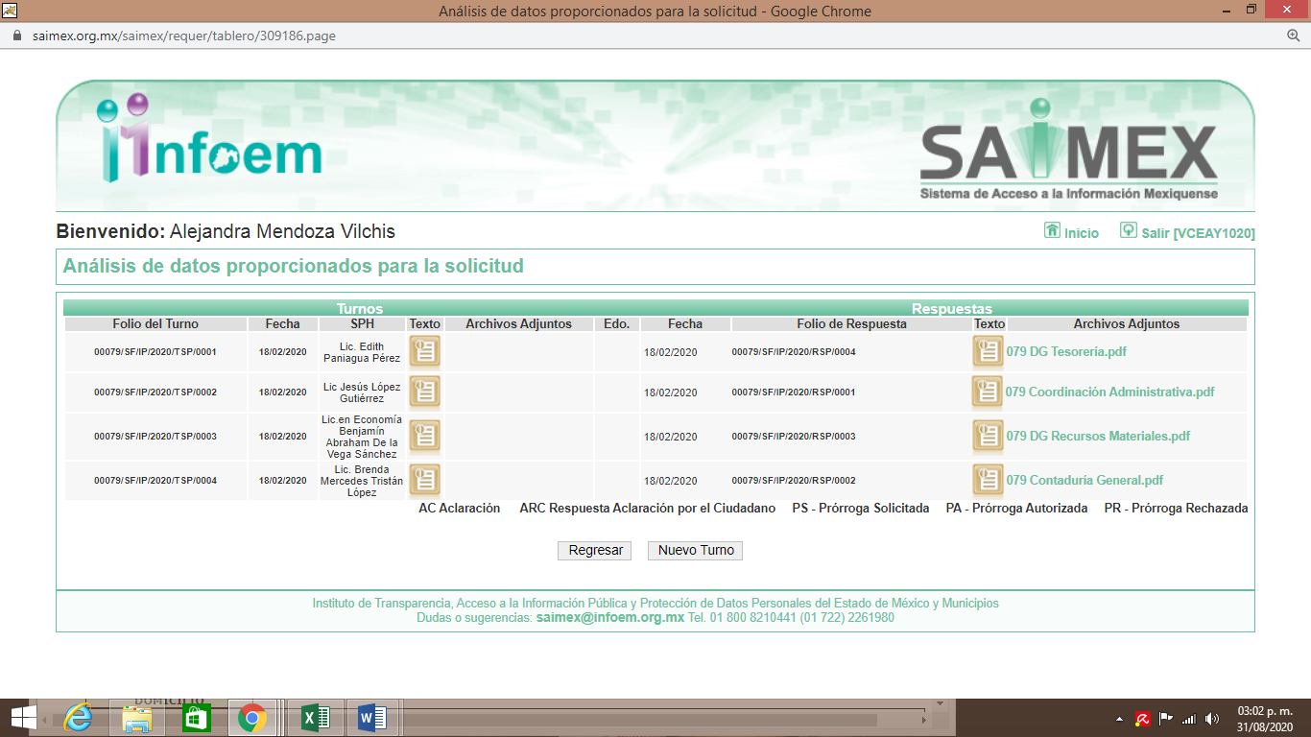
III. De las constancias que obran en EL SAIMEX, se advierte que el dieciocho de febrero de dos mil veinte, el Responsable de la Unidad de Transparencia del SUJETO OBLIGADO dio respuesta a la solicitud de información, adjuntando los archivos electrónicos que a continuación se describen:
- 079 Coordinación Administrativa.pdf: contiene el oficio número 20700002000100S/IP/020/2020, signado por el Servidor Público Habilitado Suplente de la Coordinación Administrativa, mediante el cual informó que no se cuenta con la información solicitada.
- 079 Contaduría General.pdf: contiene el oficio número 20704002040000L/015/2020, signado por la Servidora Pública Habilitada de la Contaduría General Gubernamental y mediante el cual informó que no obra en sus archivos información al respecto.
- 079 DG Recursos Materiales.pdf: contiene el oficio número 20706005000200S-0070/2020, signado por el Servidor Público Habilitado de la Dirección General de Recursos Materiales, mediante el cual informó que dicha Dirección no cuenta con registro alguno de los contratos celebrados con las empresas relacionadas en la solicitud de mérito para el periodo solicitado asimismo no se cuenta con contratación o renovación de cualquier sotfware , licencia o herramienta tecnológica para la intervención de comunicaciones privadas y/o para la investigación forense de acuerdo a lo solicitado.
- 079 DG Tesorería.pdf: contiene el oficio número 207051A00000000/082/2020, signado por la Servidora Pública Habilitada de la Dirección General de Tesorería mediante la cual se informó que tras una búsqueda en los archivos de la unidad administrativa en comento, por no ser de su competencia.
- UIPPE 079.pdf: contiene el oficio mediante el cual el titular de la unidad de transparencia hizo del conocimiento del solicitante las respuestas otorgadas.
IV. Inconforme con la respuesta, el diez de marzo de dos mil veinte, EL RECURRENTE interpuso el recurso de revisión objeto del presente estudio, al que se le asignó el número al rubro citado, en el que señaló como acto impugnado lo siguiente:
“Favor de ver el documento adjunto. Gracias.” (sic)
Asimismo, EL RECURRENTE indicó como razones o motivos de inconformidad, lo siguiente:
“Favor de ver el documento adjunto. Gracias.” (sic)
Ajuntando a dicho recurso de revisión el archivo electrónico denominado RR EdoMex_SFin_00079.SF.IP.2020.pdf, cuyo contenido se inserta en seguida:
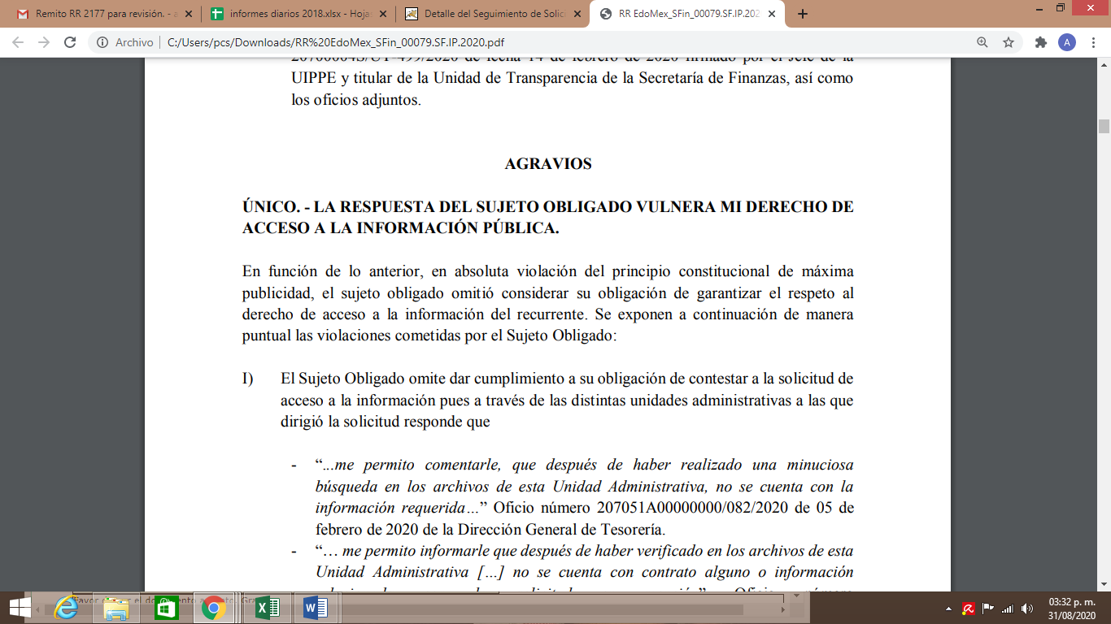
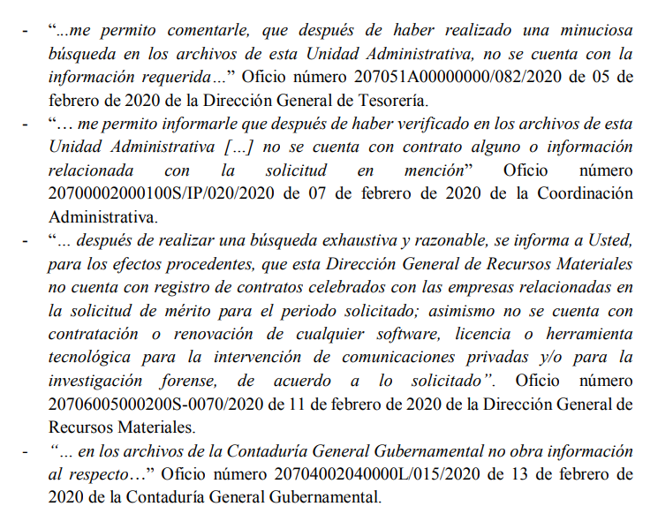
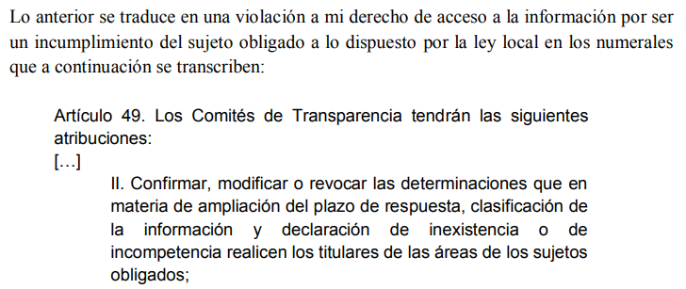
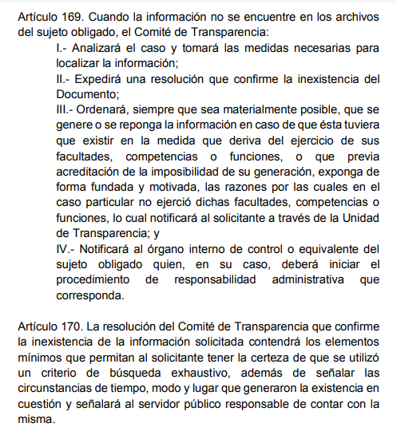
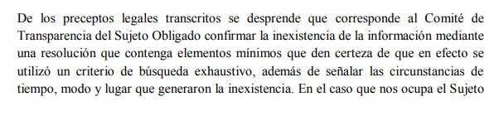
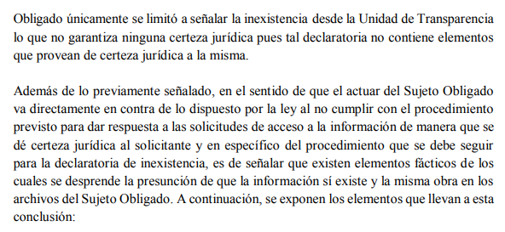
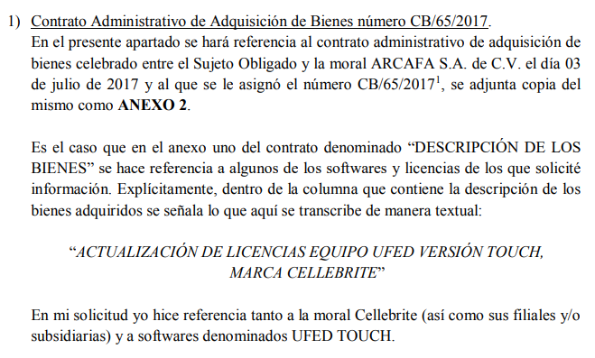
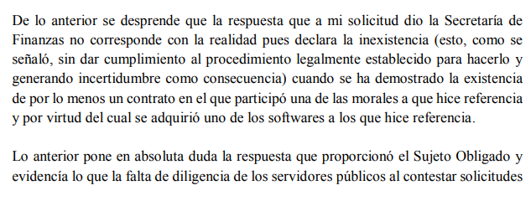
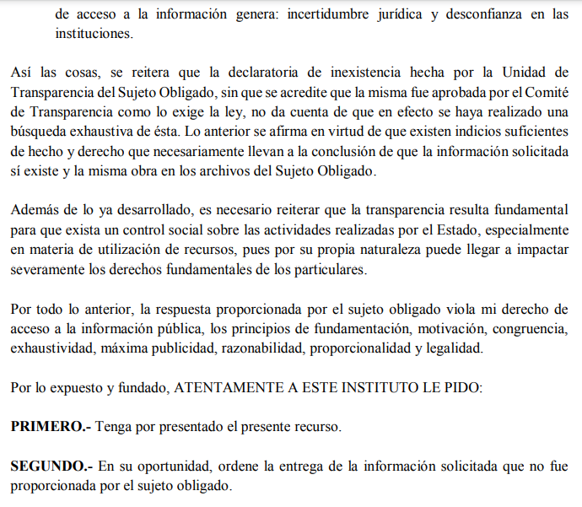
V. En fecha diez de marzo de dos mil veinte, el recurso de revisión que se trata se envió electrónicamente al Instituto de Transparencia, Acceso a la Información Pública y Protección de Datos Personales del Estado de México y Municipios y con fundamento en el artículo 185, fracción I de la Ley de Transparencia y Acceso a la Información Pública del Estado de México y Municipios, el cual se turnó a través del SAIMEX a la Comisionada Ponente a efecto de que decretara su admisión o desechamiento.
VI. El diecisiete de marzo de dos mil veinte, atento a lo dispuesto en el artículo 185, fracciones I, II y IV, de la Ley de Transparencia y Acceso a la Información Pública del Estado de México y Municipios, se acordó la admisión a trámite del referido recurso de revisión; así como, la integración del expediente respectivo, mismo que se puso a disposición de las partes, para que en el plazo máximo de siete días hábiles, EL RECURRENTE realizara manifestaciones, alegatos y ofreciera las pruebas que a su derecho conviniera y, en el caso del SUJETO OBLIGADO, para que exhibiera el Informe Justificado correspondiente.
VII. Conforme a las constancias del SAIMEX se desprende que atento a lo dispuesto en el artículo 185 de la Ley de Transparencia y Acceso a la Información Pública del Estado de México y Municipios, dentro del término legalmente concedido al SUJETO OBLIGADO en fecha tres de agosto del presente año, rindió el Informe Justificado correspondiente adjuntando los archivos electrónicos que a continuación se describen:
- RR1512 Coord Adva 079.pdf: contiene el oficio número 20700002000100S/IP/047/2020, signado por la Servidora Pública suplente de la Coordinación Administrativa, mediante el cual reiteró su respuesta.
- 1512RR DG Tesorería 079.pdf: contiene el oficio número 2070510020000L/041/2020, signado por el Director de Cuentas por Pagar y Seguimiento, mediante el cual indicó que tras haber realizado una búsqueda de la información no se encontraron datos relacionados con la misma.
- R.R. 01512-2020 Informe Justificado.pdf: contiene el Informe Justificado al recurso de revisión de mérito.
- RR1512 Contaduría Gral Gub.pdf: contiene el oficio número 20704002040000L/027/2020, signado por la Servidora Pública Habilitada de la Contaduría General Gubernamental, mediante la cual indicó que no contaba con la información solicitada.
- 01512RR DG Recursos Materiales 0079.pdf: contiene el oficio número 20706005000200S-0139/2020, signado por el Servidor Público Habilitado de la Dirección General de Recursos Materiales, mediante el cual ratificó su respuesta.
- CB-157-2017.pdf: Contiene el contrato Administrativo de Adquisición de Bienes número CB/157/2017, constante de 14 fojas.
- CS-6-2019.pdf: contiene un contrato administrativo de prestación de servicios número CS/6/2019, constante de 22 fojas.
- 1512 RR.pdf: contiene el oficio número 20706005000200S-0139/2020, signado por el Servidor Público Habilitado de la Dirección General de Recursos Materiales en el cual indicó que adjuntaba al presente dos contratos en su versión íntegra, indicando que es toda la información que obra en dicha área.
Por su parte el hoy RECURRENTE, no realizó manifestaciones, ni presentó pruebas o alegatos, que a su derecho convinieran, tal y como se aprecia en la siguiente imagen:
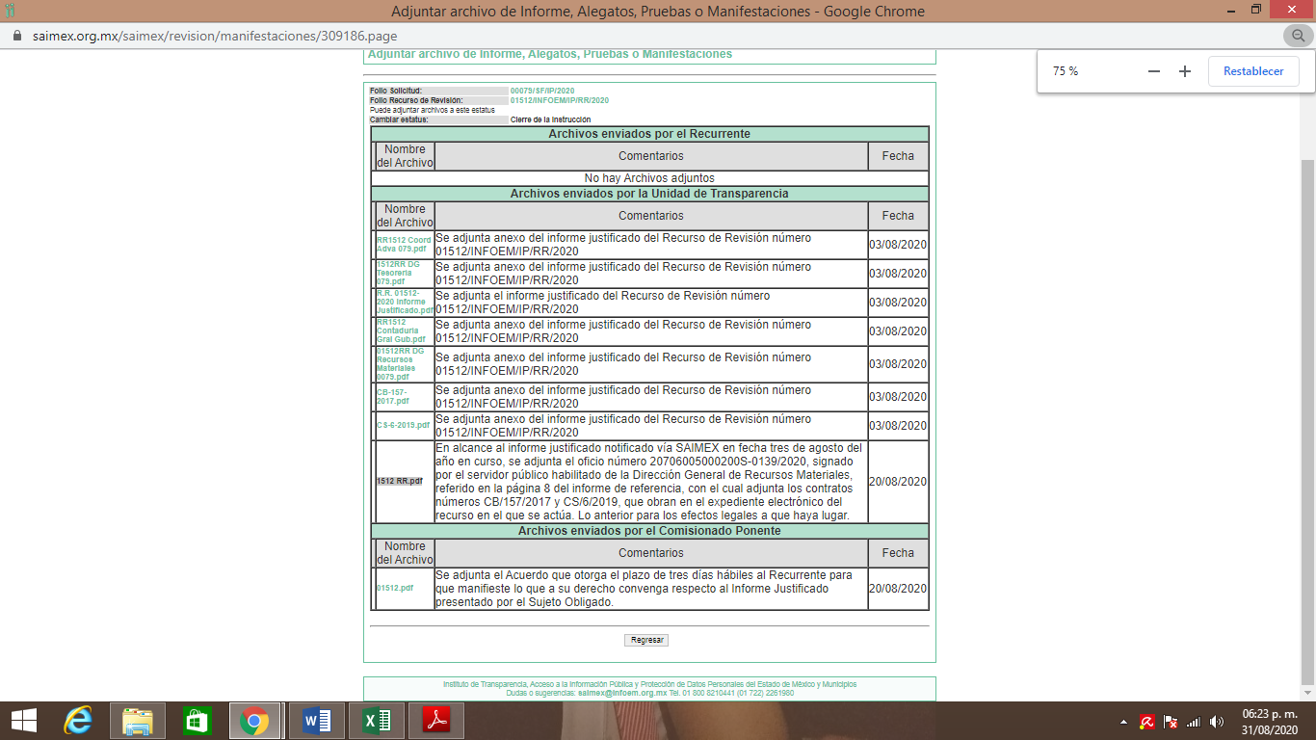
VIII. Una vez analizado el estado procesal que guardaba el expediente, en fecha veintisiete de agosto de dos mil veinte, la Comisionada Ponente acordó el cierre de instrucción; así como, la remisión del mismo a efecto de ser resuelto, de conformidad con lo establecido en el artículo 185, fracciones VI y VIII de la Ley de Transparencia y Acceso a la Información Pública del Estado de México y Municipios.
IX. En fecha quince de septiembre de dos mil veinte, mediante correo electrónico institucional, EL SUJETO OBLIGADO remitió un alcance al Informe Justificado; al cual adjuntó cinco archivos electrónicos en formato PDF, mismos que se describen a continuación:
- RR 1512 COORD ADM..pdf: mismo que contiene el oficio 20700002S-2919/2020, signado por la Coordinadora Administrativa, indicando que todas las solicitudes de las diferentes áreas ejecutoras de la Secretaría de Finanzas se ingresan a la Dirección General de Recursos Materiales por conducto de dicha Coordinación la cual aparece en los contratos como área usuaria; sin embargo, la ejecutora específica del contrato CS-6-2019, formalizado con la empresa Comunicación Segura, era la Dirección General del Sistema Estatal de Informática; toda vez que, la convocante es la Dirección General de Recursos Materiales y la usuaria la citada Dirección General, reiterando que en dicha Unidad Administrativa no contaban con el contrato en mención, ni las facturas o algún otro de los documentos requeridos.
- RR 1512 SEI.pdf: contiene el oficio número 20706007040000L/031/2020, signado por el Servidor Público Habilitado de la Dirección General del Sistema Estatal de Informática, mediante el cual, informó que en relación al contrato CS/6/2019 y con la solicitud de información que diera origen al recurso de revisión al rubro citado, comentaba que después de haber verificado en los archivos de esa Dirección, el contrato referido no tiene relación alguna con las empresas listadas por la particular o con alguna de sus filiales, agregando que el contrato en mención o tiene relación con la versión pública de cualquier documento que tuviera que ver con el contrato o renovación de cualquier software, licencia o herramienta tecnológica para la intervención de comunicaciones privadas y/o investigación forense.
- INVITACIÓN DE PARTICIPACIÓN RR 1512.pdf: contiene tres fojas consistentes en la Invitación de Participación a Oferentes de fecha veintisiete de diciembre de dos mil diecisiete, con el número de concurso IRP-094-2017, para la compra de equipos y aparatos para comunicación, telecomunicación y radio transmisión.
- 1512 RR DGRM.pdf: contiene el oficio número 20706005000200S-0280/2020, signado por el Servidor Público Habilitado de la Dirección General de Recursos Materiales, en el que manifestó que a fin de garantizar el principio de máxima publicidad adjuntaba a dicho oficio las invitaciones descritas en el archivo anterior, relacionadas con el contrato CB/157/2017, asimismo informó que después de haber verificado informó que no existe relación alguna con las empresas que se enlistan en la solicitud de información de origen; así como tampoco, con la documentación relacionada con la contratación o renovación de cualquier software, licencia o herramienta tecnológica para la intervención de comunicaciones privadas y/o investigación forense.
- RR 1512 ALCANCE UT.pdf: contiene el escrito mediante el cual el Titular de la Unidad de Transparencia remitió el alcance al Informe Justificado correspondiente al recurso de revisión de mérito.
CONSIDERANDO
PRIMERO. Competencia. Este Instituto de Transparencia, Acceso a la Información Pública y Protección de Datos Personales del Estado de México y Municipios, es competente para conocer y resolver los presentes recursos, conforme a lo dispuesto en los artículos 6, Letra A de la Constitución Política de los Estados Unidos Mexicanos; 5, párrafos vigésimo segundo, vigésimo tercero y vigésimo cuarto, fracciones IV y V de la Constitución Política del Estado Libre y Soberano de México; 1, 2, fracción II, 13, 29, 36, fracciones I y II, 176, 178, 179, 181, párrafo tercero y 185 de la Ley de Transparencia y Acceso a la Información Pública del Estado de México y Municipios; y 9, fracciones I y XXIV y 11 del Reglamento Interior del Instituto de Transparencia, Acceso a la Información Pública y Protección de Datos Personales del Estado de México y Municipios.
SEGUNDO. Interés. El recurso de revisión fue interpuesto por parte legítima, en atención a que se presentó por EL RECURRENTE, quien es la misma persona que formuló la solicitud de información pública.
TERCERO. Oportunidad. El recurso de revisión fue interpuesto dentro del plazo de quince días hábiles contados a partir del día siguiente al en que LA RECURRENTE tuvo conocimiento de la respuesta impugnada, tal y como lo prevé el artículo 178 de la Ley de Transparencia y Acceso a la Información Pública del Estado de México y Municipios, que establece:

“Artículo 178. El solicitante podrá interponer, por sí mismo o a través de su representante, de manera directa o por medios electrónicos, recurso de revisión ante el Instituto o ante la Unidad de Transparencia que haya conocido de la solicitud dentro de los quince días hábiles, siguientes a la fecha de la notificación de la respuesta.
A falta de respuesta del sujeto obligado, dentro de los plazos establecidos en esta Ley, a una solicitud de acceso a la información pública, el recurso podrá ser interpuesto en cualquier momento, acompañado con el documento que pruebe la fecha en que presentó la solicitud.
En el caso de que se interponga ante la Unidad de Transparencia, ésta deberá remitir el recurso de revisión al Instituto a más tardar al día siguiente de haberlo recibido.”

En efecto, atendiendo a que EL SUJETO OBLIGADO notificó la respuesta a la solicitud de información pública el dieciocho de febrero de dos mil veinte; en consecuencia, el plazo de quince días hábiles que el artículo 178 de la ley de la materia otorga al RECURRENTE para presentar el recurso de revisión, transcurrió del diecinueve de febrero al quince de marzo de dos mil veinte, sin contemplar en el cómputo los días veintidós, veintitrés y veintinueve de febrero, uno, siete y ocho de marzo de dos mil veinte, por corresponder a sábados y domingos, considerados como días inhábiles, en términos del artículo 3, fracción X de la Ley de Transparencia y Acceso a la Información Pública del Estado de México y Municipios; así como, el día dos de marzo del presente año, por corresponder a un día de suspensión de labores en el Instituto de conformidad con el Calendario Oficial en Materia de Transparencia, Acceso a la Información Pública y Protección de Datos Personales del Estado de México y Municipios, para el año dos mil diecinueve y enero dos mil veinte, publicado en el Periódico Oficial “Gaceta del Gobierno”, el diecinueve de diciembre de dos mil dieciocho.
En ese tenor, si el recurso de revisión que nos ocupa, se interpuso el diez de marzo de dos mil veinte, éste se encuentra dentro de los márgenes temporales previstos en el citado precepto legal y, por tanto, se considera oportuno.
CUARTO. Procedibilidad. Del análisis efectuado, se advierte la procedibilidad del presente recurso de revisión, en razón de acreditación plena de todos y cada uno de los elementos formales exigidos por el artículo 180 de la Ley de Transparencia y Acceso a la Información Pública del Estado de México y Municipios, en atención a que fue presentado mediante el formato visible en el SAIMEX.
QUINTO. Análisis de causal de sobreseimiento. Este Órgano Colegiado advierte que en el caso se actualiza la causal de sobreseimiento prevista en la fracción III del artículo 192 de la Ley de Transparencia y Acceso a la Información Pública del Estado de México y Municipios, que a la letra dice:
“Artículo 192. El recurso será sobreseído, en todo o en parte, cuando una vez admitido, se actualicen alguno de los siguientes supuestos:
(…)
III. El sujeto obligado responsable del acto lo modifique o revoque de tal manera que el recurso de revisión quede sin materia;
(Énfasis añadido)”
Luego, conforme a la transcripción que antecede, resulta conveniente desglosar los elementos de la disposición enunciada, de manera tal que el sobreseimiento del recurso de revisión cuando EL SUJETO OBLIGADO modifique o revoque el acto impugnado, quedando éste sin efecto o materia.
1.- El sujeto obligado responsable,
2.- Acto,
3.- Que se modifique o revoque, y
4.- De tal manera que el medio de impugnación quede sin efecto o materia.
El primer elemento normativo, se actualiza ya que EL SUJETO OBLIGADO responsable, es la Secretaría de Finanzas.
El segundo elemento normativo, es la existencia de un acto, en el caso en concreto que nos ocupa se actualiza con la existencia de la respuesta del SUJETO OBLIGADO.
Cabe destacar que, de la respuesta otorgada por EL SUJETO OBLIGADO, se desprende el precepto normativo en estudio, el cual se considera como “acto”, esto es así, pues las respuestas emitidas por los Sujetos Obligados son consideradas, (en el contexto que la propia Ley establece), como “actos”, sin los cuales no existiría certeza de la de información pública, porque precisamente la evidencia notoria y específica del actuar del SUJETO OBLIGADO se observa a través de sus actos que necesariamente ejecuta y ejerce al realizar sus atribuciones legalmente conferidas, ello con relación al artículo 143 de la Constitución Política del Estado Libre y Soberano de México, pues las autoridades sólo están facultadas para realizar lo que expresamente les faculta la Ley; así como, otros ordenamientos jurídicos.
La naturaleza jurídica de los actos que emiten los Sujetos Obligados, está delimitada por la misma Ley de la materia, ya que, el hecho de emitir actos no previstos en el marco normativo que en transparencia rige su actuar, serían ilegales de estricto derecho; por lo que, los “actos”, a que se refiere esta fracción están contenidos en el siguiente artículo:
“Artículo 53. Las Unidades de Transparencia tendrán las siguientes funciones:
I. Recabar, difundir y actualizar la información relativa a las obligaciones de transparencia comunes y específicas a la que se refiere la Ley General, esta Ley, la que determine el Instituto y las demás disposiciones de la materia, así como propiciar que las áreas la actualicen periódicamente conforme a la normatividad aplicable;
II. Recibir, tramitar y dar respuesta a las solicitudes de acceso a la información;
III. Auxiliar a los particulares en la elaboración de solicitudes de acceso a la información y, en su caso, orientarlos sobre los sujetos obligados competentes conforme a la normatividad aplicable;
IV. Realizar, con efectividad, los trámites internos necesarios para la atención de las solicitudes de acceso a la información;
V. Entregar, en su caso, a los particulares la información solicitada;
VI. Efectuar las notificaciones a los solicitantes;
VII. Proponer al Comité de Transparencia, los procedimientos internos que aseguren la mayor eficiencia en la gestión de las solicitudes de acceso a la información, conforme a la normatividad aplicable;
VIII. Proponer a quien preside el Comité de Transparencia, personal habilitado que sea necesario para recibir y dar trámite a las solicitudes de acceso a la información;
IX. Llevar un registro de las solicitudes de acceso a la información, sus respuestas, resultados, costos de reproducción y envío, resolución a los recursos de revisión que se hayan emitido en contra de sus respuestas y del cumplimiento de las mismas;
X. Presentar ante el Comité, el proyecto de clasificación de información;
XI. Promover e implementar políticas de transparencia proactiva procurando su accesibilidad;
XII. Fomentar la transparencia y accesibilidad al interior del sujeto obligado;
XIII. Hacer del conocimiento de la instancia competente la probable responsabilidad por el incumplimiento de las obligaciones previstas en la presente Ley; y
XIV. Las demás que resulten necesarias para facilitar el acceso a la información y aquellas que se desprenden de la presente Ley y demás disposiciones jurídicas aplicables.”
Es decir, la impugnación del RECURRENTE debe ser sobre la emisión de un “Acto” contenido en la misma Ley o la omisión de éste, lo que en el presente caso se actualiza con la respuesta dada por EL SUJETO OBLIGADO.
Ahora bien, por cuanto hace al tercer elemento normativo, es en esencia una condicional, consistente en que la dependencia o entidad responsable del acto o resolución impugnada la modifique o revoque; en cuanto hace a la modificación, ocurre cuando quien emitió su respuesta (acto o resolución), con posterioridad cambia la información proporcionada en un principio, cuyos resultados no dejan sin efectos la respuesta dada, sino que tiene por objeto añadir, suprimir, o sustituir datos, lo cual puede ser de forma parcial.
Por cuanto hace a la revocación, a diferencia de la modificación, ocurre cuando la dependencia o entidad responsable (SUJETO OBLIGADO), del acto o resolución impugnada, suprime, elimina o cancela la totalidad de su respuesta y emite otra en su lugar dejando sin efecto lo que en un principio respondió.
En ese tenor, un acto impugnado queda sin efectos, cuando aun existiendo jurídicamente (esto es, que no se ha modificado, ni revocado) ya no genera ninguna consecuencia legal.
En tanto que, un acto impugnado queda sin materia, cuando ha sido satisfecha la pretensión de lo pedido o exigido por la parte RECURRENTE de manera que EL SUJETO OBLIGADO entrega una respuesta que aunque sea posterior a los términos previstos en la ley, mediante ésta concede la información solicitada.
Bajo esas consideraciones, se afirma que en el recurso de revisión sujeto a estudio se actualiza la hipótesis jurídica citada en el cuarto elemento; toda vez que, quedó probado que, EL SUJETO OBLIGADO mediante un acto posterior a su respuesta, como lo fue con el Informe Justificado y el alcance al mismo, remitió información con lo cual, dejó sin materia el presente recurso.
Atento a ello, es conveniente recordar que el particular mediante el ejercicio derecho de acceso de la información requirió vía EL SAIMEX, del periodo que va del uno de enero de dos mil diez al veintisiete de enero del presente año, la siguiente información:
- Las convocatorias, licitaciones, procesos de adjudicación directa o invitación restringida en las que haya participado cualquiera de las empresas ACCESSDATA, ACCESSDATA GROUP LLC, BLACKBAG TECHNOLOGIES INC, CELLEBRITE, CELLEBRITE INC, CELLEBRITE MOBILE S YNCHRONIZATION L TD, NUGA SYS, S.A. DE C.V., OPENTEXT CORP, PASSWARE INC, o cualquiera de sus filiales y/o subsidiarias.
- Todos los contratos celebrados entre la dependencia y las empresas ACCESSDATA, ACCESSDATA GROUP LLC, BLACKBAG TECHNOLOGIES INC, CELLEBRITE, CELLEBRITE INC, CELLEBRITE MOBILE S YNCHRONIZATION L TD, NUGA SYS, S.A. DE C.V., OPENTEXT CORP, PASSWARE INC, o cualquiera de sus filiales y/o subsidiarias.
- Todas las facturas y/o cualquier documento en el que se registre el pago realizado por la dependencia a las empresas ACCESSDATA, ACCESSDATA GROUP LLC, BLACKBAG TECHNOLOGIES INC, CELLEBRITE, CELLEBRITE INC, CELLEBRITE MOBILE S YNCHRONIZATION L TD, NUGA SYS, S.A. DE C.V., OPENTEXT CORP, PASSWARE INC, o cualquiera de sus filiales y/o subsidiarias.
- La versión pública de cualquier documento relacionado con la contratación o renovación de cualquier software, licencia o herramienta tecnológica para la intervención de comunicaciones privadas y/o para la investigación forense denominada: ACCESSDATA FORENSIC TOOL KIT, ACCESSDATA FTK, ACCESSDATA TRIAGE, AD TRIAGE, BLACKLIGHT, CELLEBRITE UFED T OUCH LOGICAL, CELLEBRITE U FED ULTIMATE, CELLEBRITE UMED PRO, ENCASE FORENSIC, FIRMWARE UFED T OUCH ULTIMATE, PASSWARE FORENSIC KIT, SISTEMA CELLEBRITE D E ANÁLISIS FORENSE, UFED 4PC, UFED 4PC ULTIMATE STANDARD, UFED TK ESTÁNDAR, UFED TOUCH, UFED TOUCH 2, UFED ULTIMATE, UMED PRO.
- En caso de contar con cualquier software, licencia o herramienta tecnológica a la que se refiere la pregunta anterior se solicita:
- El número de licencias para realizar el análisis forense que fueron adquiridos o contratados, así como la vigencia de dichas licencias.
- El número de dispositivos que han sido analizados con el software, licencia o herramienta tecnológica referida.
Bajo ese tenor, EL SUJETO OBLIGADO en respuesta a la solicitud de acceso a la información pública, adjuntó diversos oficios signados por los titulares de las áreas de Coordinación Administrativa, Contaduría General Gubernamental, Dirección General de Recursos Materiales y la Dirección General de Tesorería; mediante los cuales se informó al particular que ninguna de ellas contaba con la información solicitada.
Derivado de la respuesta otorgada por EL SUJETO OBLIGADO fue que EL RECURRENTE presentó el recurso de revisión que nos ocupa, doliéndose medularmente de la declaratoria de inexistencia de la información sin encontrarse debidamente fundada y motivada; así como, de referir que existen contratos celebrados por EL SUJETO OBLIGADO con empresas filiales o subsidiarias de las que se solicitó la información.
Aunado a que, adjuntó los documentos descritos en el Resultando IV de la presente resolución; mismos que al ser de conocimiento de las partes se omite su inserción en el presente apartado a fin de evitar repeticiones innecesarias.
Debiendo destacar en este punto que EL SUJETO OBLIGADO mediante Informe Justificado modificó su respuesta indicando que derivado de una nueva búsqueda exhaustiva de la información en los archivos de la Dirección General de Recursos Materiales se encontraron dos contratos, uno de Adquisición de Servicios y el otro de Prestación de Servicios en los que de su contenido se puede advertir que se trata de servicios de comunicación, telecomunicación, radio transmisión y servicios informáticos contratados por EL SUJETO OBLIGADO en los años dos mil diecisiete y dos mil diecinueve respectivamente y que se encuentran relacionados con la solicitud de información identificada en el presente estudio con el inciso d), relativa a la contratación o renovación de cualquier software, licencia o herramienta tecnológica para la intervención de comunicaciones privadas y/o para la investigación forense.
En ese orden de ideas, es necesario destacar que mediante alcance al Informe Justificado, la Coordinadora Administrativa indicó que las solicitudes de requerimientos de las diferentes áreas ejecutoras de la Secretaría de Finanzas, son ingresadas a la Dirección General de Recursos Materiales; agregando que el área ejecutora del contrato CS-6-2019 que se formalizó con la empresa Comunicación Segura y fuera entregado en Informe Justificado, era la Dirección General del Sistema Estatal de Informática; por lo que, en la Coordinación Administrativa no contaba con el contrato ya referido ni con algún otro documento de los requeridos por el solicitante.
Así, también en dicho alcance EL SUJETO OBLIGADO entregó el oficio signado por el Servidor Público Habilitado de la Dirección General del Sistema Estatal de Informática quien en relación al contrato CS-6-2019 y a la información que dio origen al recurso de revisión objeto de estudio, informó que tras haber verificado en sus archivos, el contrato referido no tiene relación alguna con las empresas listadas por el particular o con alguna de sus filiales añadiendo que el contrato en mención no tiene relación con la versión pública de cualquier documento que tuviera que ver con el contrato o renovación de cualquier software, licencia o herramienta tecnológica para la intervención de comunicaciones privadas y/o investigación forense.
Finalmente la Dirección General de Recursos Materiales, manifestó que con la finalidad de garantizar el principio de máxima publicidad adjuntaba 3 invitaciones de participación a oferentes relacionadas con el contrato CB/157/2017, reiterando que después de haber verificado no existe relación alguna con las empresas que se enlistan en la solicitud de información de origen; así como tampoco, con la documentación relacionada con la contratación o renovación de cualquier software, licencia o herramienta tecnológica para la intervención de comunicaciones privadas y/o investigación forense.
En ese tenor, derivado del análisis a la respuesta, el Informe Justificado y el alcance al mismo tenemos las conclusiones de hecho y derecho siguientes:
Primeramente, es necesario recalcar que las áreas administrativas a las que fue turnada la solicitud de información por parte del Titular de la Unidad de Transparencia mismas que dieron respuesta y realizaron sus manifestaciones en el alcance al Informe Justificado, constituyen de acuerdo al nivel jerárquico aquellas áreas generales competentes y obligadas a conocer de conformidad con sus atribuciones y funciones de la información solicitada; robustece a lo anterior lo establecido en el Manual General de Organización de la Secretaría de Finanzas, en lo que nos interesa:
“20700002000000S COORDINACIÓN ADMINISTRATIVA
OBJETIVO: Programar, organizar y controlar el suministro de los recursos humanos, materiales, financieros y técnicos que requieran las unidades administrativas de la Secretaría de Finanzas, con base en la normatividad vigente.

FUNCIONES:
- Coordinar la formulación e integración del Programa Anual de Adquisiciones y Servicios de la Secretaría de Finanzas, de conformidad con lo establecido en la normatividad vigente en la materia.
…
- Coordinar las actividades para la adquisición, almacenamiento y suministro de materiales, y equipo, así como la contratación de servicios que requiera la oficina de la o del Titular de la Secretaría de Finanzas y sus unidades Staff.
…
- Autorizar las respuestas a las peticiones de contrataciones de servicios profesionales que realicen las unidades administrativas del Gobierno del Estado de México, así como verificar que se realice de conformidad con lo establecido en los artículos 97, 98 y 99 del Reglamento de la Ley de Contratación Pública del Estado de México y Municipios.

20704002000000L CONTADURÍA GENERAL GUBERNAMENTAL
OBJETIVO: Planear, programar, controlar y evaluar el registro del ejercicio de las finanzas públicas estatales, de conformidad con las disposiciones legales, lineamientos, normas, políticas y procedimientos aplicables en la materia.

FUNCIONES:
…
- Coordinar la recopilación de la documentación comprobatoria, así como el análisis y registro contable y presupuestal de las operaciones financieras no sectorizables y globales de las dependencias y organismos auxiliares.
…
- Coordinar el control de la información contable y presupuestal proveniente del registro de las operaciones financieras realizadas por las dependencias y unidades administrativas ejecutoras del gasto, para integrar los estados financieros y presupuestales del sector central del Gobierno del Estado.

20706005000000L DIRECCIÓN GENERAL DE RECURSOS MATERIALES
OBJETIVO: Establecer políticas, bases, lineamientos, normas técnicas y administrativas en materia adquisitiva y de control patrimonial; coordinar, controlar y ejecutar los procedimientos de adquisiciones con recursos federales y estatales de bienes y contratación de servicios; intervenir en la sustanciación de los procedimientos de contratación de arrendamiento y adquisición de bienes que requieran las dependencias del Poder Ejecutivo y en lo relacionado con la enajenación de bienes del patrimonio estatal; así como ejecutar las acciones pertinentes para el control y registro de la asignación, uso, aseguramiento, protección, conservación, mantenimiento, rehabilitación y disposición final de los mismos.

FUNCIONES:
- Planear, coordinar, evaluar y ejecutar las acciones y procedimientos relacionados con la adquisición de bienes o la contratación de servicios con recursos federales y estatales.
…
- Dirigir las acciones para integrar, operar y actualizar los catálogos de bienes y servicios, de las y los proveedores de bienes y prestadores de servicios.
…
- Participar en los Comités de Adquisiciones y Servicios; Adquisiciones, Arrendamientos y Servicios, y de Arrendamientos, Adquisiciones de Inmuebles y Enajenaciones de la Secretaría de Finanzas, en calidad de Presidenta o Presidente y designar a sus suplentes.
…
- Emitir los fallos de adjudicación en los procedimientos adquisitivos, de contratación de servicios en sus diferentes modalidades, de arrendamiento y adquisición de bienes inmuebles o de enajenación de bienes.
…
- Emitir las convocatorias públicas de los procedimientos adquisitivos y de contratación de servicios de su competencia en los medios de comunicación impresa, a nivel nacional y local.

20705100000000L DIRECCIÓN GENERAL DE TESORERÍA
OBJETIVO: Programar, organizar y determinar los flujos de efectivo para el pago del gasto público, conocer las disponibilidades financieras de las dependencias y organismos auxiliares de la entidad, así como verificar la administración de los fondos y valores propiedad o al cuidado del Gobierno del Estado de México, que se efectúen a través de la Caja General de Gobierno, de conformidad con las disposiciones normativas aplicables en la materia.

FUNCIONES:
…
- Verificar que los pagos que se realicen con base en la disponibilidad de recursos cumplan con lo establecido en el Código Financiero del Estado de México y Municipios.
…
-Dar seguimiento a las disponibilidades financieras de las dependencias y los organismos auxiliares de la Administración Pública Estatal.”

(Énfasis añadido)
En mérito de lo expuesto, es claro que, en este caso en particular, la Unidad de Transparencia dio cabal cumplimiento a lo establecido en el artículo 162 de la Ley de la materia; por lo que, al haber existido un pronunciamiento de parte de las áreas competentes en el cual refieren que no se tiene celebrado contrato alguno con las empresas o las filiales referidas en la solicitud de información del particular; por consecuencia lógica es materialmente imposible que EL SUJETO OBLIGADO cuente con el resto de la información solicitada.
Por lo que, al haber existido un pronunciamiento de parte de las áreas administrativas competentes, y haber referido estas que no contaban con la información solicitada, se está ante la presencia de un hecho negativo, así, si se considera el hecho negativo, es obvio que éste no puede fácticamente obrar en los archivos del SUJETO OBLIGADO, ya que no puede probarse por ser lógica y materialmente imposible, en razón de que, al no haber generado dicha información, no la posee, no administra y no cuenta con la misma.
Asimismo, no se trata de un caso por el cual la negación del hecho implique la afirmación del mismo, simplemente se está ante una notoria y evidente inexistencia fáctica de la información solicitada.
Por ello, de conformidad con lo establecido en el artículo 12 de la Ley de Transparencia y Acceso a la Información Pública del Estado de México y Municipios EL SUJETO OBLIGADO sólo proporcionará la información que se les requiera y que obre en sus archivos, lo que a contrario sensu significa que no se está obligado a proporcionar lo que no obre en sus archivos; destacando entonces que el Pleno de este Organismo Garante, ha sostenido que ante la presencia de un hecho negativo, resultaría innecesaria una declaratoria de inexistencia, en términos de los artículos 19, 169 y 170 de la Ley de la materia, y ante un hecho negativo resulta aplicable la siguiente tesis:
“HECHOS NEGATIVOS, NO SON SUSCEPTIBLES DE DEMOSTRACIÓN.
Tratándose de un hecho negativo, el Juez no tiene por qué invocar prueba alguna de la que se desprenda, ya que es bien sabido que esta clase de hechos no son susceptibles de demostración.
Amparo en revisión 2022/61. José García Florín (Menor). 9 de octubre de 1961. Cinco votos. Ponente: José Rivera Pérez Campos.”
De igual forma, es aplicable el criterio 7/2017, emitido en la Segunda Época por el Instituto Nacional de Transparencia, Acceso a la Información y Protección de Datos Personales (INAI), el cual señala lo siguiente:
“Casos en los que no es necesario que el Comité de Transparencia confirme formalmente la inexistencia de la información. La Ley General de Transparencia y Acceso a la Información Pública y la Ley Federal de Transparencia y Acceso a la Información Pública establecen el procedimiento que deben seguir los sujetos obligados cuando la información solicitada no se encuentre en sus archivos; el cual implica, entre otras cosas, que el Comité de Transparencia confirme la inexistencia manifestada por las áreas competentes que hubiesen realizado la búsqueda de la información. No obstante lo anterior, en aquellos casos en que no se advierta obligación alguna de los sujetos obligados para contar con la información, derivado del análisis a la normativa aplicable a la materia de la solicitud; y además no se tengan elementos de convicción que permitan suponer que ésta debe obrar en sus archivos, no será necesario que el Comité de Transparencia emita una resolución que confirme la inexistencia de la información.
Resoluciones:
• RRA 2959/16. Secretaría de Gobernación. 23 de noviembre de 2016. Por unanimidad. Comisionado Ponente Rosendoevgueni Monterrey Chepov.
• RRA 3186/16. Petróleos Mexicanos. 13 de diciembre de 2016. Por unanimidad. Comisionado Ponente Francisco Javier Acuña Llamas.
• RRA 4216/16. Cámara de Diputados. 05 de enero de 2017. Por unanimidad. Comisionada Ponente Areli Cano Guadiana.”

De lo anteriormente expuesto, resulta evidente que el cuarto elemento normativo de la figura legal del sobreseimiento, consistente en: “…de tal manera que el medio de impugnación quede sin materia…”, en el presente caso, se actualiza tal circunstancia, ya que el acto impugnado que dio origen al presente recurso quedó sin materia por las razones anteriormente expuestas.
Asimismo, no se omite comentar que al haber existido un pronunciamiento por parte del SUJETO OBLIGADO, a fin de dar respuesta a la solicitud planteada, este Instituto no está facultado para manifestarse sobre la veracidad de la información proporcionada, pues este Órgano Garante conforme al artículo 36 de la Ley de la Materia, no se encuentra facultado para pronunciarse acerca de la veracidad de la información remitida por los Sujetos Obligados.
Sirve de sustento a lo anterior, el criterio 31/10 emitido por el entonces Instituto Federal de Acceso a la Información y Protección de Datos, ahora Instituto Nacional de Acceso a la Información y Protección de Datos, el cual refiere:
“El Instituto Federal de Acceso a la Información y Protección de Datos no cuenta con facultades para pronunciarse respecto de la veracidad de los documentos proporcionados por los sujetos obligados. El Instituto Federal de Acceso a la Información y Protección de Datos es un órgano de la Administración Pública Federal con autonomía operativa, presupuestaria y de decisión, encargado de promover y difundir el ejercicio del derecho de acceso a la información; resolver sobre la negativa de las solicitudes de acceso a la información; y proteger los datos personales en poder de las dependencias y entidades. Sin embargo, no está facultado para pronunciarse sobre la veracidad de la información proporcionada por las autoridades en respuesta a las solicitudes de información que les presentan los particulares, en virtud de que en los artículos 49 y 50 de la Ley Federal de Transparencia y Acceso a la Información Pública Gubernamental no se prevé una causal que permita al Instituto Federal de Acceso a la Información y Protección de Datos conocer, vía recurso revisión, al respecto. Expedientes: 2440/07 Comisión Federal de Electricidad - Alonso Lujambio Irazábal 0113/09 Instituto de Seguridad y Servicios Sociales de los Trabajadores del Estado – Alonso Lujambio Irazábal 1624/09 Instituto Nacional para la Educación de los Adultos - María Marván Laborde 2395/09 Secretaría de Economía - María Marván Laborde 0837/10 Administración Portuaria Integral de Veracruz, S.A. de C.V. – María Marván Laborde
Criterio 31/10” (sic)
Es así que, el medio de impugnación que nos ocupa ha quedado sin materia, dado que la inconformidad del hoy RECURRENTE fue atendida por EL SUJETO OBLIGADO; esto ya que se aquejó respecto de que no se le dio el debido trámite a su solicitud de información; sin embargo, como ya se ha visto en el presente considerando, el Titular de la Unidad de Transparencia turnó la solicitud a las áreas competentes quienes manifestaron no haber celebrado contratos con las empresas referidas por el particular o sus filiales; lo que impide al SUJETO OBLIGADO a contar con el resto de la información, lo que conlleva a determinar que el acto que dio origen al recurso de revisión ha sido contravenido dejándolo sin materia.
Así, con fundamento en lo prescrito en los artículos 5, párrafos vigésimo segundo, vigésimo tercero y vigésimo cuarto, fracciones IV y V, de la Constitución Política del Estado Libre y Soberano de México, y los artículos 2, fracción II, 9, 29, 36, fracciones I y II, 176, 178, 179, 181, 185, fracción I, 186 y 188, de la Ley de Transparencia y Acceso a la Información Pública del Estado de México y Municipios, este Pleno:
RESUELVE
PRIMERO. Se SOBRESEE el recurso de revisión número 01512/INFOEM/IP/RR/2020 porque al modificar la respuesta el recurso de revisión quedó sin materia en términos del Considerando QUINTO de la presente resolución.
SEGUNDO. Notifíquese al Titular de la Unidad de Transparencia del SUJETO OBLIGADO para su conocimiento.
TERCERO. Notifíquese al RECURRENTE la presente resolución, así como el alcance al informe justificado remitido a través del correo electrónico institucional.
CUARTO. Hágase del conocimiento del RECURRENTE, que de conformidad con lo establecido en el artículo 196 de la Ley de Transparencia y Acceso a la Información Pública del Estado de México y Municipios, podrá impugnarla vía Juicio de Amparo en los términos de las leyes aplicables.
ASÍ LO RESUELVE, POR UNANIMIDAD DE VOTOS EL PLENO DEL INSTITUTO DE TRANSPARENCIA, ACCESO A LA INFORMACIÓN PÚBLICA Y PROTECCIÓN DE DATOS PERSONALES DEL ESTADO DE MÉXICO Y MUNICIPIOS, CONFORMADO POR LOS COMISIONADOS ZULEMA MARTÍNEZ SÁNCHEZ; EVA ABAID YAPUR; JOSÉ GUADALUPE LUNA HERNÁNDEZ, JAVIER MARTÍNEZ CRUZ Y LUIS GUSTAVO PARRA NORIEGA; EN LA DÉCIMA NOVENA SESIÓN ORDINARIA CELEBRADA EL VEINTITRÉS DE SEPTIEMBRE DE DOS MIL VEINTE, ANTE EL SECRETARIO TÉCNICO DEL PLENO, ALEXIS TAPIA RAMÍREZ.
Zulema Martínez Sánchez
Comisionada Presidenta
(RÚBRICA)
Eva Abaid Yapur  Comisionada  (RÚBRICA) | José Guadalupe Luna Hernández  Comisionado  (RÚBRICA)
Javier Martínez Cruz  Comisionado  (RÚBRICA) | Luis Gustavo Parra Noriega  Comisionado  (RÚBRICA)
Alexis Tapia Ramírez
Secretario Técnico del Pleno
(RÚBRICA)

Esta hoja corresponde a la resolución de veintitrés de septiembre de dos mil veinte, emitida en el recurso de revisión 01512/INFOEM/IP/RR/2020.
YSM/AMV

